חֲרָקִים | נְמָלָה 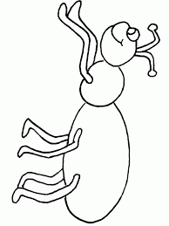 | פַּרְפָּר 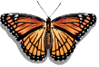 | חִיפּוּשִית  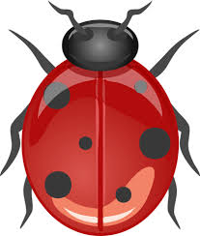
דָּגִים | דָּג  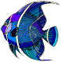 | כָּרִישׁ 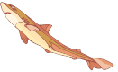 | דָּג חֶֶרֶב  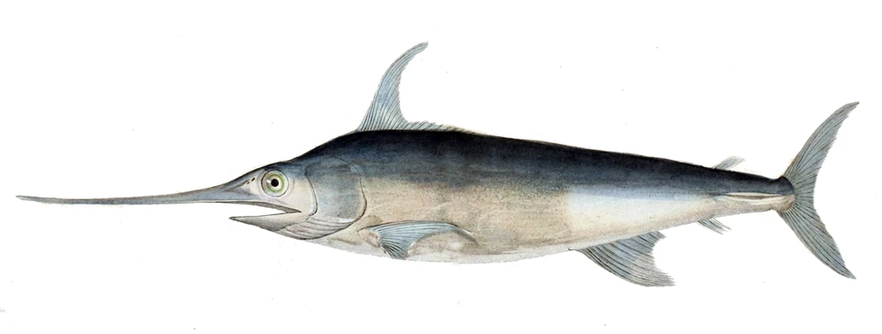
זוֹחֲלִים | צָב  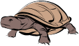 | נָחָשׁ  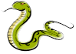 | לְטָאָה  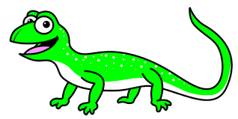
עוֹפוֹת | בַּרְוָז  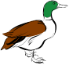 | יוֹנָה  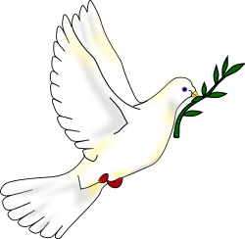 | תַּרְנְגוֹל  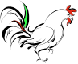
יוֹנְקִים | דֹב  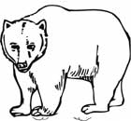 | כֶּלֶב  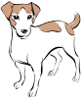 |   נָמָר

